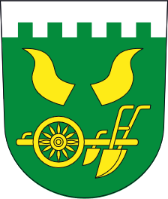 | Samoodečet vodoměru 2022  Kontrola a odečet vodoměrů bude fyzicky proveden 3. 12. 2022 v dopoledních hodinách.  Pokud nebudete přítomni, nahlaste stavu vodoměru nejpozději k 3. 12. 2022 prostřednictvím tohoto formuláře a současně vodoměr vyfoťte – můžete vytištěný formulář i fotku vhodit do hnědé schránky obce, nebo je můžete zaslat e-mailem na ou@hlubokedvory.cz.  Jméno a příjmení:  Dům č.p./č.e.:  Číslo vodoměru (vyražené na mosazném okraji):  Stav vodoměru:  Žádáme o odpovědný přístup k tomuto řešení odečtu vodoměrů.  Změna termínu odečtu vodoměru na začátek prosince je z důvodu legislativních změn a požadavků Ministerstva financí.  Osobní údaje budou zpracovány výhradně pro potřebu evidence spotřeby vody dle podmínek GDPR obce.

